Mikroeventyr i Troppen
20. – 21. April 2024

Turen er en del, af det mærke vi er ved at tage, så tag med og prøv noget nyt.
Halvmaraton på løbehjul, lørdag tager vi fra Uglebo, spiser frokost i Hvidovre, måske hos Berit og ender i Martin’s sommerhus i Brøndby, hvor vi skal sove i bivuak på græsplænen. Søndag bliver med bussen hjem.
Måske har I et løbehjul, måske ikke, måske kan man låne et i familien, vi finder en løsning.
Vi mødes lørdag kl. 9.30 i Uglebo.
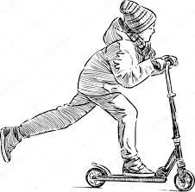
Hjemme samme sted søndag ca. kl. 12.00

Pris: 175 kr.
Tilmelding på vores hjemmeside senest d. 11/4 2024

Spejderhilsen Katja og Anders

